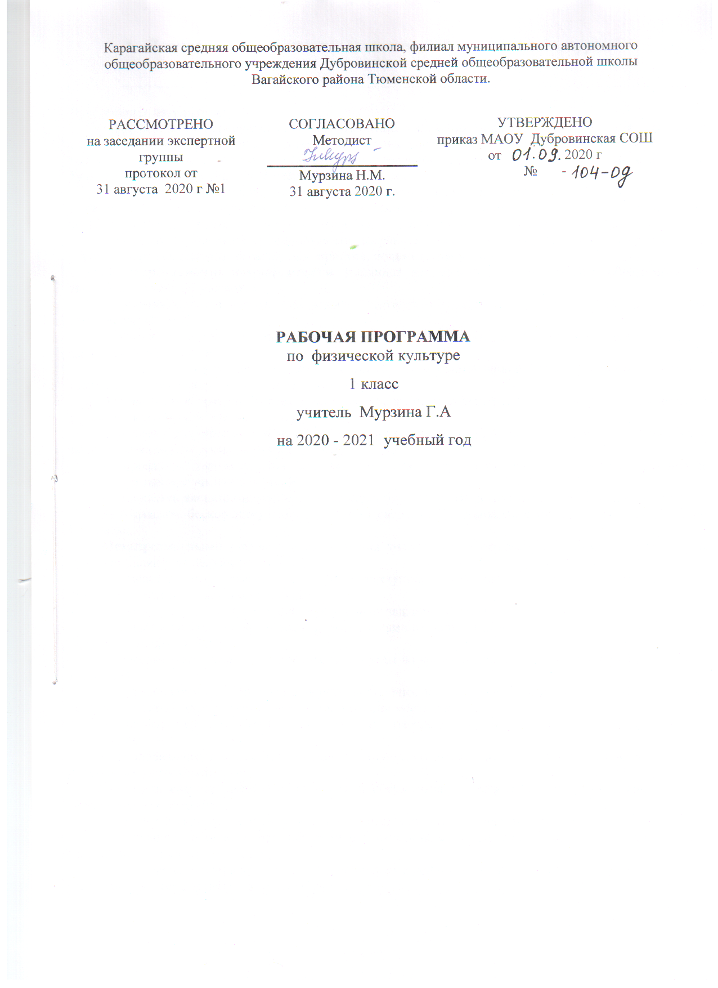

- Планируемые результаты освоения учебного предмета
Личностные результаты
Личностные результаты включают готовность и способность обучающихся к саморазвитию, сформированность мотивации к обучению и познанию, ценностно-смысловые установки обучающихся, отражающие их индивидуально-личностные позиции, социальные компетенции, личностные качества; сформированность основ гражданской идентичности.
Личностные результаты освоения основной образовательной программы начального общего образования:
1) формирование основ российской гражданской идентичности, чувства гордости за свою Родину, российский народ и историю России, осознание своей этнической и национальной принадлежности; формирование ценностей многонационального российского общества; становление гуманистических и демократических ценностных ориентаций;
2) формирование целостного, социально ориентированного взгляда на мир в его органичном единстве и разнообразии природы, народов, культур и религий;
3) формирование уважительного отношения к иному мнению, истории и культуре других народов;
4) овладение начальными навыками адаптации в динамично изменяющемся и развивающемся мире;
5) принятие и освоение социальной роли обучающегося, развитие мотивов учебной деятельности и формирование личностного смысла учения;
6) развитие самостоятельности и личной ответственности за свои поступки, в том числе в информационной деятельности, на основе представлений о нравственных нормах, социальной справедливости и свободе;
7) формирование эстетических потребностей, ценностей и чувств;
8) развитие этических чувств, доброжелательности и эмоционально-нравственной отзывчивости, понимания и сопереживания чувствам других людей;
9) развитие навыков сотрудничества со взрослыми и сверстниками в разных социальных ситуациях, умения не создавать конфликтов и находить выходы из спорных ситуаций;
10) формирование установки на безопасный, здоровый образ жизни, наличие мотивации к творческому труду, работе на результат, бережному отношению к материальным и духовным ценностям.
Метапредметные результаты
Метапредметные результаты включают освоенные обучающимися универсальные учебные действия (познавательные, регулятивные и коммуникативные), обеспечивающие овладение ключевыми компетенциями, составляющими основу умения учиться, и межпредметными понятиями.
Метапредметные результаты освоения основной образовательной программы начального общего образования:
1) овладение способностью принимать и сохранять цели и задачи учебной деятельности, поиска средств ее осуществления;
2) освоение способов решения проблем творческого и поискового характера;
3) формирование умения планировать, контролировать и оценивать учебные действия в соответствии с поставленной задачей и условиями ее реализации; определять наиболее эффективные способы достижения результата;
4) формирование умения понимать причины успеха/неуспеха учебной деятельности и способности конструктивно действовать даже в ситуациях неуспеха;
5) освоение начальных форм познавательной и личностной рефлексии;
6) использование знаково-символических средств представления информации для создания моделей изучаемых объектов и процессов, схем решения учебных и практических задач;
7) активное использование речевых средств и средств информационных и коммуникационных технологий (далее - ИКТ) для решения коммуникативных и познавательных задач;
8) использование различных способов поиска (в справочных источниках и открытом учебном информационном пространстве сети Интернет), сбора, обработки, анализа, организации, передачи и интерпретации информации в соответствии с коммуникативными и познавательными задачами и технологиями учебного предмета; в том числе умение вводить текст с помощью клавиатуры, фиксировать (записывать) в цифровой форме измеряемые величины и анализировать изображения, звуки, готовить свое выступление и выступать с аудио, видео- и графическим сопровождением; соблюдать нормы информационной избирательности, этики и этикета;
9) овладение навыками смыслового чтения текстов различных стилей и жанров в соответствии с целями и задачами; осознанно строить речевое высказывание в соответствии с задачами коммуникации и составлять тексты в устной и письменной формах;
10) овладение логическими действиями сравнения, анализа, синтеза, обобщения, классификации по родовидовым признакам, установления аналогий и причинно-следственных связей, построения рассуждений, отнесения к известным понятиям;
11) готовность слушать собеседника и вести диалог; готовность признавать возможность существования различных точек зрения и права каждого иметь свою; излагать свое мнение и аргументировать свою точку зрения и оценку событий;
12) определение общей цели и путей ее достижения; умение договариваться о распределении функций и ролей в совместной деятельности; осуществлять взаимный контроль в совместной деятельности, адекватно оценивать собственное поведение и поведение окружающих;
13) готовность конструктивно разрешать конфликты посредством учета интересов сторон и сотрудничества;
14) овладение начальными сведениями о сущности и особенностях объектов, процессов и явлений действительности (природных, социальных, культурных, технических и др.) в соответствии с содержанием конкретного учебного предмета;
15) овладение базовыми предметными и межпредметными понятиями, отражающими существенные связи и отношения между объектами и процессами;
16) умение работать в материальной и информационной среде начального общего образования (в том числе с учебными моделями) в соответствии с содержанием конкретного учебного предмета.

Предметные результаты
1) формирование первоначальных представлений о значении физической культуры для укрепления здоровья человека (физического, социального и психологического), о ее позитивном 11 влиянии на развитие человека (физическое, интеллектуальное, эмоциональное, социальное), о физической культуре и здоровье как факторах успешной учебы и социализации; 2) овладение умениями организовывать здоровьесберегающую жизнедеятельность (режим дня, утренняя зарядка, оздоровительные мероприятия, подвижные игры и т.д.); 3) формирование навыка систематического наблюдения за своим физическим состоянием, величиной физических нагрузок, данных мониторинга здоровья (рост, масса тела и др.), показателей развития основных физических качеств (силы, быстроты, выносливости, координации, гибкости).

2. Содержание, курса учебного предмета

Знания о физической культуре
Физическая культура. Физическая культура как система разнообразных форм занятий физическими упражнениями по укреплению здоровья человека. Ходьба, бег, прыжки, лазанье, ползание, ходьба на лыжах, плавание как жизненно важные способы передвижения человека.
Правила предупреждения травматизма во время занятий физическими упражнениями: организация мест занятий, подбор одежды, обуви и инвентаря.
Из истории физической культуры. История развития физической культуры и первых соревнований. Связь физической культуры с трудовой и военной деятельностью.
Физические упражнения. Физические упражнения, их влияние на физическое развитие и развитие физических качеств. Физическая подготовка и ее связь с развитием основных физических качеств. Характеристика основных физических качеств: силы, быстроты, выносливости, гибкости и равновесия.
Физическая нагрузка и ее влияние на повышение частоты сердечных сокращений.
Способы физкультурной деятельности
Самостоятельные занятия. Составление режима дня. Выполнение простейших закаливающих процедур, комплексов упражнений для формирования правильной осанки и развития мышц туловища, развития основных физических качеств; проведение оздоровительных занятий в режиме дня (утренняя зарядка, физкультминутки).
Самостоятельные наблюдения за физическим развитием и физической подготовленностью. Измерение длины и массы тела, показателей осанки и физических качеств. Измерение частоты сердечных сокращений во время выполнения физических упражнений.
Самостоятельные игры и развлечения. Организация и проведение подвижных игр (на спортивных площадках и спортивных залах).
Физическое совершенствование
Физкультурно-оздоровительная деятельность. Комплексы физических упражнений для утренней зарядки, физкультминуток, занятий по профилактике и коррекции нарушений осанки.
Комплексы упражнений на развитие физических качеств.
Комплексы дыхательных упражнений. Гимнастика для глаз.
Спортивно-оздоровительная деятельность.
Гимнастика с основами акробатики.
Организующие команды и приемы. Строевые действия в шеренге и колонне; выполнение строевых команд.
Акробатические упражнения. Упоры; седы; упражнения в группировке; перекаты; стойка на лопатках; кувырки вперед и назад; гимнастический мост.
Акробатические комбинации. Например: 1) мост из положения лежа на спине, опуститься в исходное положение, переворот в положение лежа на животе, прыжок с опорой на руки в упор присев; 2) кувырок вперед в упор присев, кувырок назад в упор присев, из упора присев кувырок назад до упора на коленях с опорой на руки, прыжком переход в упор присев, кувырок вперед.
Упражнения на низкой гимнастической перекладине: висы, перемахи.
Гимнастическая комбинация. Например, из виса стоя присев толчком двумя ногами перемах, согнув ноги, в вис сзади согнувшись, опускание назад в вис стоя и обратное движение, через вис сзади согнувшись со сходом вперед ноги.
Опорный прыжок: с разбега через гимнастического козла.
Гимнастические упражнения прикладного характера. Прыжки со скакалкой. Передвижение по гимнастической стенке. Преодоление полосы препятствий с элементами лазанья и перелезания, переползания, передвижение по наклонной гимнастической скамейке.
Легкая атлетика.
Беговые упражнения: с высоким подниманием бедра, прыжками и с ускорением, с изменяющимся направлением движения, из разных исходных положений; челночный бег; высокий старт с последующим ускорением.
Прыжковые упражнения: на одной ноге и двух ногах на месте и с продвижением; в длину и высоту; спрыгивание и запрыгивание;
Броски: большого мяча (1 кг) на дальность разными способами.
Метание: малого мяча в вертикальную цель и на дальность.
Лыжная подготовка
Организующие команды и приёмы: «Лыжи на плечо!», «Лыжи под руку!», «Лыжи к ноге!», «На лыжи становись!»; переноска лыж на плече и под рукой; передвижение в колонне с лыжами.
Передвижения на лыжах: ступающим и скользящим шагом; попеременным двухшажным и одновременным одношажным и двухшажным ходом; чередование шагов и ходов во время передвижения по дистанции.
Повороты: переступанием на месте и в движении; «упором».
Спуски: в основной и низкой стойке.
Подъемы: ступающим и скользящим шагом.
Торможение: палками и падением.
Подвижные игры на материале лыжной подготовки: «Салки на марше», «На буксире», «Финские санки», «Два дома», «По местам», «День и ночь», «Кто дольше прокатится», «Куда укатиться за два шага», «Попади в ворота», «Кто быстрее взойдет в гору», «Кто дальше скатится с горки», «Быстрый лыжник», «За мной», «Охотники и зайцы», «Круговая лапта».

Подвижные и спортивные игры. Р/К Национальные игры.
На материале гимнастики с основами акробатики: игровые задания с использованием строевых упражнений, упражнений на внимание, силу, ловкость и координацию.
На материале легкой атлетики: прыжки, бег, метания и броски; упражнения на координацию, выносливость и быстроту.
На материале спортивных и национальных игр: СКОК-ПЕРЕСКОК (КУЧТЕМ-КУЧ), ПРОДАЁМ ГОРШКИ (ЧУЛМАК УЕНЫ), СПУТАННЫЕ КОНИ (ТЫШАУЛЫ АТЛАР)
Футбол: удар по неподвижному и катящемуся мячу; остановка мяча; ведение мяча; подвижные игры на материале футбола.
Баскетбол: специальные передвижения без мяча; ведение мяча; броски мяча в корзину; подвижные игры на материале баскетбола.
Волейбол: подбрасывание мяча; подача мяча; прием и передача мяча; подвижные игры на материале волейбола.

3.Тематическое планирование с указанием количества часов, отводимых на освоение каждой темы.

1 класс
Период обучения | Количество часов
1 четверть | 27
2 четверть | 23
3 четверть | 25
4 четверть | 24
Итого | 99

